ООО «Завод полимер - композитных конструкций СМАРТ»
Хабаровский край, Хабаровский район,
с. Тополево, ул. Центральная д. 2,
тел: (4212) 45-99-73, 47-92-36
polimer-smart.ru
polimer-smart@yandex.ru

ОПРОСНЫЙ ЛИСТ

КАНАЛИЗАЦИОННАЯ НАСОСНАЯ СТАНЦИЯ
Если у вас возникли вопросы по заполнению опросного листа, пожалуйста, обратитесь к нашим специалистам.
Организация
Контактное лицо
Телефон, факс, e-mail
Объект

Параметр | Значение
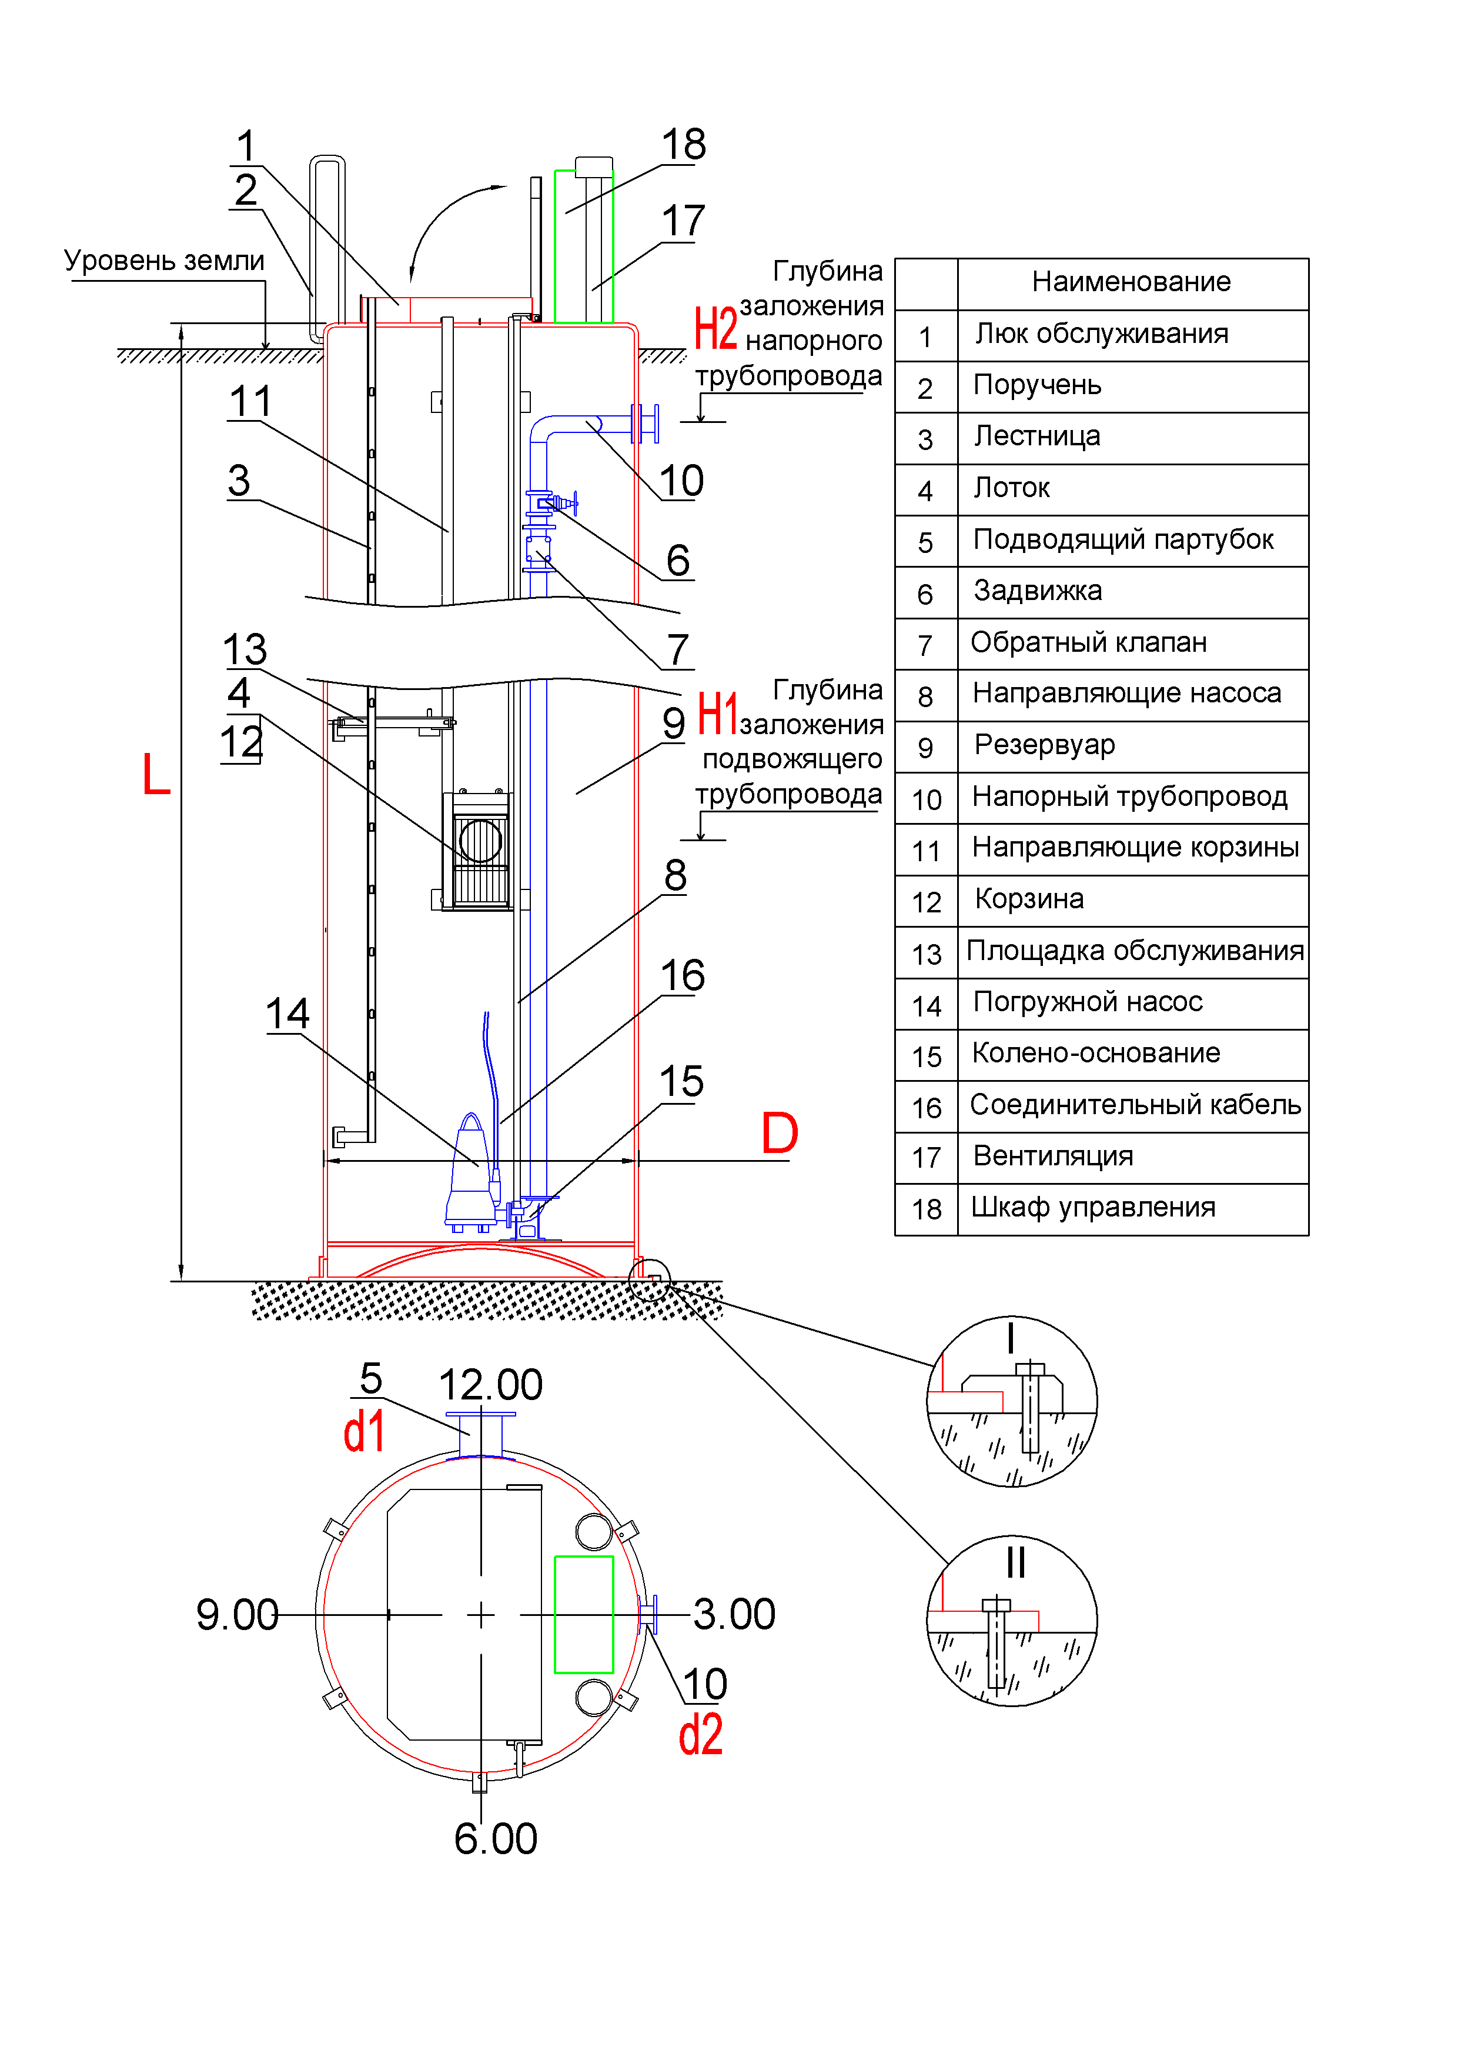Максимальный расход, м³/час
Общий (полный) напор, м
Подводящий трубопровод:
Кол-во | Ø d1, мм | глубина заложения H1, м (ось)
Тип соединения подводящего трубопровода:
фланец / раструб / свободный конец
Напорный трубопровод:
Кол-во | Ø d2, мм | глубина заложения H2, м (ось)
Тип стоков: хозбыт. / ливн. / пром. / пром-ливн.
Материал ёмкости: сталь / нержавеющая сталь / стеклопластик
Требуемое количество насосов, шт.:
Рабочих | резервных | на складе
Марка насосов
Разность геодезических высот начала и конца
напорного трубопровода, м
Длина (м) и материал напорного трубопровода
Ориентация подводящих трубопроводов, «часов»
Ориентация напорных трубопроводов, «часов»
Предполагаемый Ø КНС D, м: 1 / 1,5 / 1,9 / 2,4 / 3 м
Предполагаемая глубина КНС L, м: до 12

Дополнительные требования к КНС:  □ Наземный утепленный павильон  □ Теплоизоляция КНС  □ Расходомер внутри КНС  □ Манометр внутри КНС  ○ Приемная корзина для мусора  или  ○ Насос с режущим механизмом  ○ Измельчитель на подводящей трубе  □ Взрывозащищенное исполнение насоса | Дополнительные требования к ШУ:  □ Двойной ввод питания с АВР  ○ Наружное исполнение  или  ○ Размещение внутри здания  ○ Дистанционный мониторинг  или  ○ Дистанционное управление  □ Газоанализатор  □ Взрывозащищенное исполнение ШУ
Специальные требования:

Дата заполнения: «____» ___________ 201__ г.

